程序使用说明书
本系统包括前台界面支持、后台界面支持两大部分。系统结构如图1所示。
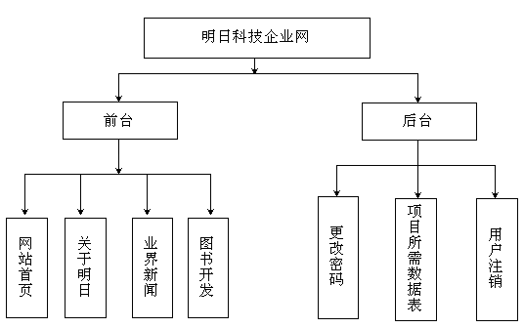
图1 系统功能结构
前台运行地址：http://127.0.0.1/MR/23/
明日门户网站主页面的运行效果如图2所示，主要功能是加载配置文件并调用功能页面。
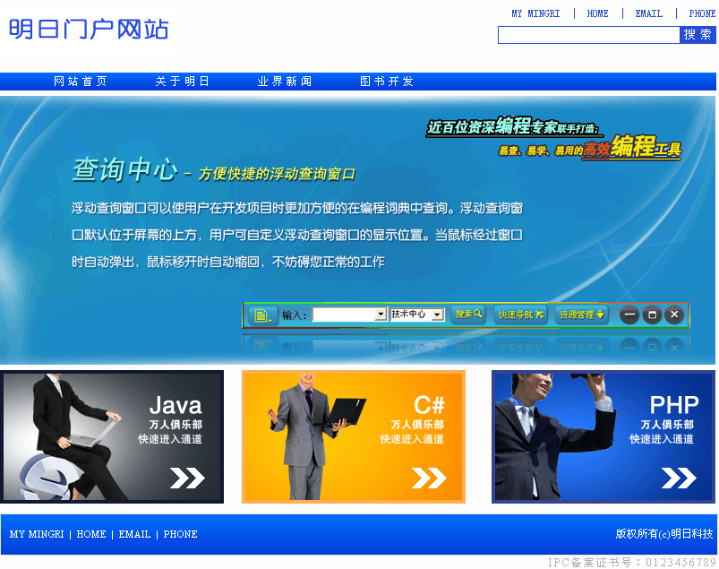
图2 主页面运行效果
后台登录地址：http://127.0.0.1/MR/23/index.php/Index/admin。用户名mr。密码mrosft。
后台登录页面的运行效果如图3所示，主要用于限制非法用户进入到网站后台。
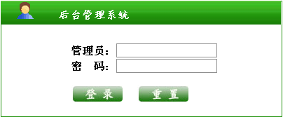
图3 登录页面运行效果
明日简介页面的运行效果如图4所示，该页面的主要功能是对明日科技有限公司的扼要介绍。
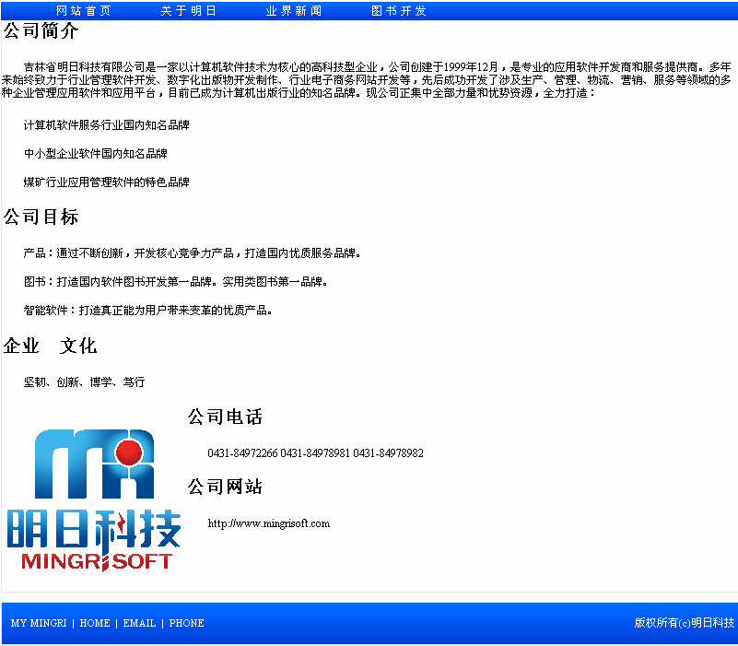
图4 明日简介运行效果
业界新闻的运行效果如图5所示，主要功能实现简单的新闻发布功能。
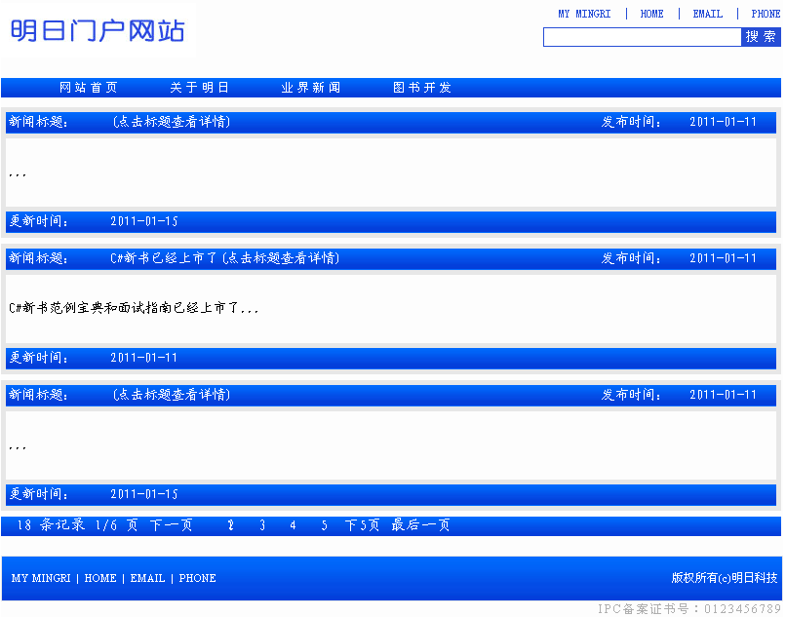
图5 业界新闻
图书开发页面的运行效果如图6所示，本页面是明日门户网站的第二主页，主要功能是展示明日科技有限公司2010年度新书的发布情况。
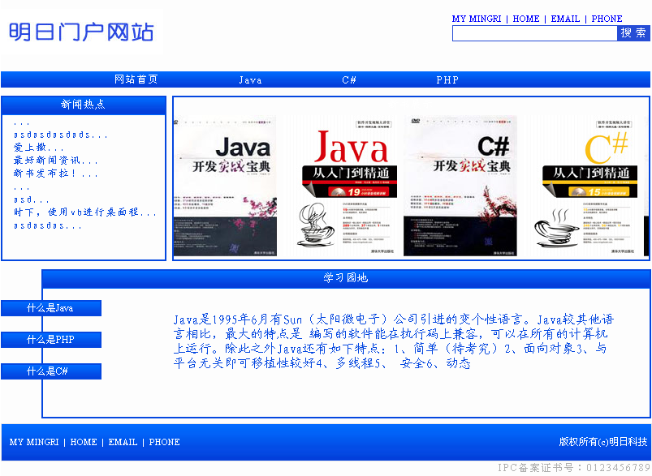
图6 图书开发

